Vpliv KPK na dinamične lastnosti večdelčnih sistemov

Janez Novak¹, Ana Kovačič^{1,2} in Marija Horvat²

1. Odsek za kompleksno snov, IJS, Ljubljana
2. Fakulteta za matematiko in fiziko, UL, Ljubljana

V Adlešičevi knjigi [1] je slabih terminov razmeroma malo, ker se jim je avtor izognil s tem, da je marsikak izraz kratko in malo samo opisal. Na splošno ni šel v iskanost, narejenost in prisiljenost. Kljub temu mi v prvi polovici knjige niso všeč izrazi: natovarjanje nihanj, planvzporedna ploščica, ar-lečje, ar-obloga, ar-plast, K-serija, L-črta, L-plast, K-plast itd. Škoda se mi zdi, da je avtor premalo pazil na enotnost izrazov [2]. Ne le pri terminih, tudi sicer se vrstijo domala v istem stavku pravilne in napačne, take in drugačne oblike, na primer: marmorja in marmora, fosforji in fosfori, lumna in limiena, Sonce in sonce, spektruma in spektra, prostoren in prostorski, proučevati in preučevati, propuščati in prepuščati, ultrakratek in ultra kratek, razvideti iz slike in razvideti s slike, odbijati sé s šipe in odbijati se od šipe itd.
Veliko doslednejši je v pisavi nekaterih sicer pravilnih, a deloma zastarelih besed in za posamezne pojme nepotrebnih izposojenk. In ker je takih besed vse polno in jih bralec srečuje tako rekoč v vsaki drugi vrsti, ga nehote spominjajo predvojne jugoslovanščine in časnikarščine. Nič nimam zoper izposojenke, a naj ne bo njihova naloga le to, da izpodrivajo dobre domače besede, temveč naj popolnjujejo morebitne vrzeli v izrazoslovju. [odlomek iz J. Moder, Adlešič, Svet svetlobe in barv, Jezik in slovstvo 3, 6 (1958)]
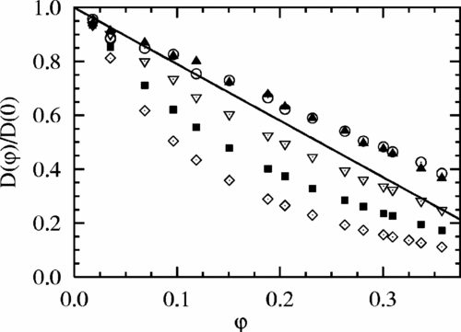
  Slika 1: Princip KPK v večdelčnem sistemu | Slika 2: Kotna odvisnost KPK pri λ=0.50.

[1] J. Novak in M. Horvat, Physical Review Letters 113, 133602 (2014)
[2] A. Kovačič, Nature Communications 5, 4971 (2014)

